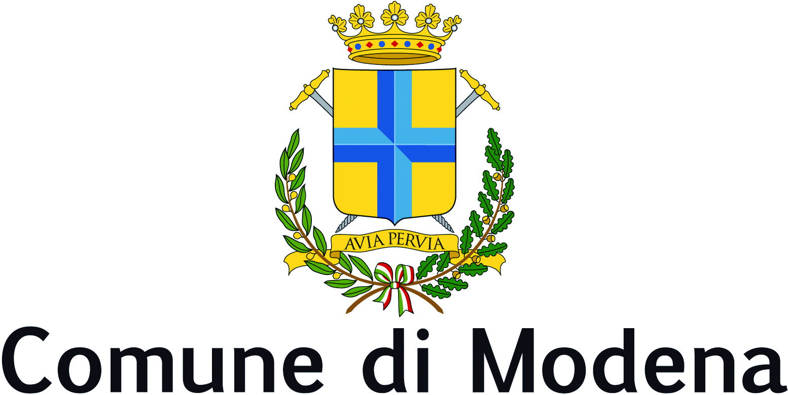

**Gruppo Consiliare Forza Italia**

**Gruppo Consiliare Lega Modena**

**Gruppo Consiliare Fratelli d’Italia – Il Popolo della Famiglia**

**PROTOCOLLO GENERALE n° 114911 del 21/04/2021**

Modena, 20/04/2021

Al Sindaco di Modena

Al Presidente del Consiglio Comunale

All’Assessore competente

**MOZIONE**

**Oggetto: SUPERBONUS 110% - AGEVOLARE ENTI DEL TERZO SETTORE**

**Premesso che:**

- il “Superbonus 110%” è una misura di incentivazione introdotta dal D.L. “Rilancio” (n. 34 del 19 maggio 2020), consistente in una detrazione del 110% che si applica alle spese documentate sostenute per migliorare l’efficientamento energetico e/o sismico degli immobili in proprietà o in uso, in modo che gli interventi di ristrutturazione vengano eseguiti a costo zero per gli interessati;

- il “Superbonus 110%” si suddivide in due tipologie di interventi: il “Super Ecobonus”, che agevola i lavori di efficientamento energetico, ed il “Super Sismabonus”, che incentiva quelli di adeguamento antisismico;

- nello specifico, l’incentivo consiste in una detrazione del 110% che si applica sulle spese sostenute dal 1° luglio 2020 al 30 giugno 2022 (salvo proroghe) e crea un “meccanismo virtuoso di mercato” che offre benefici a tutti i soggetti coinvolti: il beneficiario può ristrutturare l’immobile gratuitamente, ridurre il costo delle bollette e valorizzare il proprio patrimonio immobiliare; l’impresa può aumentare il proprio fatturato grazie al maggior volume di lavori; lo Stato può rendere più efficienti e più sicure le abitazioni e sostenere l’aumento dell’occupazione e del reddito. (cfr. http://www.governo.it/it/superbonus);

**premesso altresì che**

- tra i soggetti destinatari della misura, il comma 9, lettera d-bis, dell’articolo 119 del “Decreto Rilancio” richiama espressamente tra i beneficiari del “Superbonus 110%” le organizzazioni non lucrative di utilità sociale (ONLUS) di cui all’articolo 10 del decreto legislativo 4 dicembre 1997, n. 460, le organizzazioni di volontariato (ODV) iscritte nei registri di cui alla legge 11 agosto 1991, n. 266, e le associazioni di promozione sociale (APS) iscritte negli appositi registri (proprio in merito alle Onlus di diritto, l’Agenzia delle Entrate ha recentemente chiarito che anche le cooperative sociali, previste dalla legge 8 novembre 1991, n. 381, iscritte nell’apposito registro prefettizio o nei registri provinciali, possono beneficiare del Superbonus 110% in quanto “*sono da considerarsi Onlus di diritto*” in virtù dell'art. 10, comma 8, D.Lgs. n. 460/1997);

- possono inoltre accedere al “Superbonus 110%” anche le Associazioni (ASD)e le Società sportive dilettantistiche(SSD)iscritte nel registro istituito ai sensi dell’articolo 5, comma 2, lettera c), del decreto legislativo n. 242/1999, ma limitatamente ai lavori destinati ai soli immobili o parti di immobili adibiti a spogliatoi (lettera *e)* del citato articolo);

- sono, pertanto, beneficiarie del “Superbonus 110%” in maniera piena e senza limitazioni tutte le Onlus, (incluse ODV e APS), e in misura più limitata (solo per gli spogliatoi) le ASD e SSD;

**e che**

- in merito agli immobiliagevolabili**,** l’ente che possieda i requisiti soggettivi de quibus potrà intervenire su tutti gli immobili detenuti ed utilizzati, senza limitazioni: la Circolare n. 30/E/2020 dell’Agenzia delle Entrate ha infatti precisato che *“per le ONLUS, le APS e le OdV, il comma 9, lettera d-bis) non prevede alcuna limitazione**espressa relativamente alla tipologia di immobili e, si ritiene che il beneficio spetti per tutti gli interventi agevolabili, indipendentemente dalla categoria catastale e dalla destinazione dell’immobile oggetto degli interventi medesimi ferma restando la necessità che gli interventi ammessi al Superbonus siano effettuati sull’intero edificio o sulle unità immobiliari. Per tali soggetti, inoltre, non opera la limitazione**indicata nella citata circolare n. 24/E del 2020 per le persone fisiche, in ordine all’applicazione del Superbonus agli interventi realizzati sugli immobili “residenziali”, atteso che tale limitazione è funzionale solo ad escludere per le persone fisiche la possibilità di applicare il Superbonus agli immobili destinati all’esercizio dell’attività di impresa o professionale, come espressamente previsto dall’articolo 119, comma 9, lettera b) per le sole persone fisiche”*;

- non sia necessario che l’immobile sia di proprietà dell’Ente, in quanto il credito matura in favore del soggetto che lo detiene (N.B. è invece necessario che il titolo su cui la detenzione si fonda abbia la forma quanto meno di una scrittura privata registrata in data anteriore all’inizio dei lavori e che vi sia l’autorizzazione del proprietario ad effettuare gli stessi: la Circolare n. 24/E dell’Agenzia delle Entrate ha infatti precisato che “*al fine di garantire la necessaria certezza ai rapporti tributari, la mancanza di un titolo di detenzione dell'immobile risultante da un atto registrato, al momento dell'inizio dei lavori o al momento del sostenimento delle spese se antecedente, preclude il diritto alla detrazione anche se si provvede alla successiva regolarizzazione”*);

- l’Agenzia delle Entrate, interpellata per sapere se fosse possibile effettuare interventi su immobili di proprietà di Enti Pubblici, abbia risposto in maniera affermativa, purché vi sia, oltre che l’assenso dell’Ente Pubblico all’esecuzione delle opere, anche un atto legittimante la detenzione;

**ritenuto che**

nonostante ciò, l’Associazionismo ed il Terzo Settore stiano tardando ad utilizzare tale beneficio, non solo per la complessità della disciplina, ma soprattutto perché la pandemia da Covid 19 ha colpito il privato sociale in uno dei suoi tratti distintivi, inibendo l’aggregazione e la socialità, e lo ha contestualmente impegnato in prima linea, sia sul fronte sanitario che su quello sociale, lasciandogli tempo ed energie appena sufficienti per occuparsi delle incisive riforme di settore da tempo attese: da una parte l’attuazione del Codice Terzo Settore (CTS) con l’entrata in vigore del Registro Unico del Terzo Settore e, dall’altra, la riforma dello Sport, che ha visto il riordino delle disposizioni in materia di enti sportivi dilettantistici;

**considerato come**

il sistema del “Superbonus 110%” offra agli Enti destinatari della misura vaste opportunità, che potrebbero essere ancor più ampie se l’Italia dovesse determinarsi ad inserire il “Superbonus 110%” nel Next Generation Eu, prorogandone la portata a tutto il 2023, e coordinando la disciplina con quella introdotta dal Codice Terzo Settore estendendo il beneficio a tutti gli ETS;

tutto ciò premesso, ritenuto e considerato,

**il Consiglio Comunale di Modena**

ribadita la centralità e l’importanza dell’incentivo “Superbonus 110%” anche per gli Enti del Terzo Settore e sottolineata la ricchezza del territorio modenese circa la presenza di volontariato e terzo settore,

**impegna il Sindaco e la Giunta a:**

- invitare Governo e Parlamento a potenziare e prorogare il “Superbonus 110%” per gli Enti del Terzo Settore;

- mappare i beni immobili comunali oggi affidati ad ONLUS od Enti sportivi dilettantistici necessitanti di interventi rientranti nelle opere previste dal “Superbonus 110%”, invitando gli Enti che già detengono i beni comunali a realizzare i lavori, mentre per gli immobili tuttora non utilizzati emanare avvisi a co-progettare;

- favorire, sostenere e facilitare, dal lato tecnico, l’accesso ai documenti necessari, attraverso appositi convenzioni od accordi, o attraverso modifiche degli accordi esistenti, quegli Enti che siano disponibili ad attivarsi per il recupero energetico di immobili di proprietà comunale o per il recupero di immobili pubblici inutilizzati presenti sul territorio modenese;

- riferire al Consiglio comunale circa le azioni intraprese ed i loro esiti.

**I Consiglieri firmatari**

**Piergiulio Giacobazzi**

**Elisa Rossini**

**Alberto Bosi**

Si autorizza la diffusione a mezzo stampa